**Gaufres croustillantes sans beurre**

[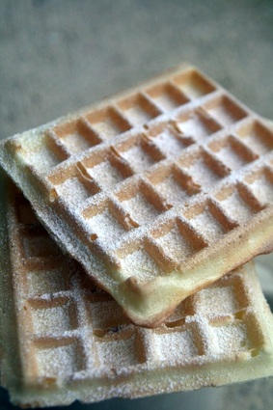](http://icu.linter.fr/750/390097/3999171689/gaufres-croustillantes-sans-beurre.jpg)Croustillantes et légères

Ingrédients / pour 8 personnes

* 150 g de [farine](http://cuisine.journaldesfemmes.com/encyclopedie/fiche_composant/289/farine.shtml)
* 150 g de Maïzena
* 1/2 sachet de levure chimique
* 3 œufs
* 1 sachet de [sucre](http://cuisine.journaldesfemmes.com/encyclopedie/fiche_composant/285/sucre.shtml) vanillé
* 10 cl de crème entière liquide
* 10 cl de [lait](http://cuisine.journaldesfemmes.com/encyclopedie/fiche_composant/286/lait.shtml)
* 20 cl d'eau gazeuse
* 1 pincée de [sel](http://cuisine.journaldesfemmes.com/encyclopedie/fiche_composant/284/sel.shtml)
* 1 cuillerée à soupe de rhum ambré
* Difficulté facile
* Préparation 15 mn
* Cuisson variable

**Préparation Gaufres croustillantes sans beurre**

1 Séparer les blancs des jaunes d’œufs. Dans un saladier, mélanger les jaunes d’œufs avec le sucre vanillé. Ajouter la farine, la maïzena, la levure et la pincée de sel. Ajouter enfin progressivement le lait, la crème, l'eau gazeuse et le rhum, en mélangeant bien.

2 [Monter](http://cuisine.journaldesfemmes.com/definition/88/monter.shtml) les blancs d’œufs en neige, et les incorporer avec précaution à la préparation précédente.

3 Faire chauffer le gaufrier, et répartir la pâte sur les plaques bien chaudes.

Pour finir

Servir tiède accompagné de sucre glace, de chantilly, de nutella, de confiture, etc...